**履歴書**

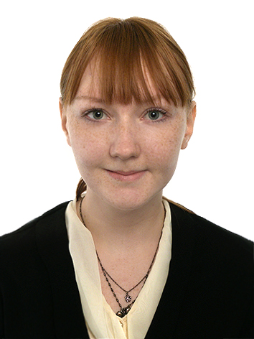

**基本情報**

ふりがな　　　　セルキナ・ナデージュダ

氏名 SERKINA Nadezda 性別　女

生年月日 1991年 3月 2日　（満２２才）

郵便番号〒　　　117420

現住所　　　　　Nametkina st., 9-1-110, Moscow, Russia

電話　　　　　　+7-926-5545211

連絡先　　　　　toivotuyara@mail.ru

**学歴**

2006.09 - リセ1535 入学

2008.06 - リセ1535 卒業

2008.07 - モスクワ国立大学附属アジア・アフリカ諸国大学経済学部入学

2012.06 - モスクワ国立大学附属アジア・アフリカ諸国大学経済学部卒業 (卒論テーマ: 国際経済競争力の一環として日本の高等教育制度)

2012.09 - 早稲田大学 留学（別科性）

2013.07 - 早稲田大学　卒業

2013.09 - モスクワ国立大学附属アジア・アフリカ諸国大学大学院入学

**職歴・アルバイト歴**

2011.10-11 - モスクワのThe art of doll国際展覧会で通訳者（ロシア語・日本語）

2013.03-04 - Fantanima!東京展で主催者のアシスタント・通訳者（ロシア語・日本語）

2012-2013 - ロシア語の家庭教師

**以上**

**資格・免許**

2013.03 – 日本語能力試験一級 合格

2013.10 – TOEFL ibt 108

**志望の動機**

翻訳や通訳やビジネスデベロップメントなどの営業をしたいと思っています。また得意の多言語能力も生かすことが出来ます。

**得意科目**

英語、日本語、ロシア語、コンピューター（マッキントッシュ、MS Office）

**趣味**

俳句・短歌をつくること、コンピューター

**作成日**　　　　２０１３年１０月３０日